**ГБДОУ Детский сад «Солнышко»**

**Засеева Ф.В. тьютор.**

**«___» «___________» «________».**

***Проект : «Цветотерапия»***

***Открытое занятие «Изучаем цвета»***

***(младшая группа)***

**Цель**: Расширение представления детей о разных цветах и развитие умения их различать.

**Задачи**:

1.Развивать слуховое и зрительное внимание.

2.Развивать мелкую моторику пальцев и координацию движений.

3.Воспитывать способность внимательно и терпеливо слушать других.

4.Развивать фантазию и творческое воображение.

5.Воспитывать эстетическое отношение к цвету и краскам.

**Коррекционно-образовательные задачи:**

**-** обогащение знаний детей новыми сведениями, способствующими расширению представлений об объекте неживой природы;

- закрепление и повторение весенних признаков;

- знакомство с цветами радуги и практическое получение новых красок с помощью смешивания основных цветов;

- закрепление знаний известных цветов и оттенков.

**Коррекционно-развивающие задачи:**

- развитие зрительного, слухового и тактильно-двигательного восприятия, мелкой моторики рук;

- развитие наглядно-действенного мышления, активизация речи.

**Коррекционно-воспитательные задачи:**

- воспитание умения работать в группе, слушать педагога, выполнять инструкцию.

**Форма работы:** интегрированная с другими видами деятельности.

**Виды деятельности:** познавательная; исследовательская; предметно-практическая деятельность.

**Интеграция образовательных областей, виды детской деятельности:**

- ответы на вопросы, выполнение физминутки «Радуга»», - **(образовательная область «Речевое развитие»);**

**-** смешивание красок для получения новых оттенков, раскрашивание полосок и составление радуги - **(образовательная область «Художественно-эстетическое развитие»**);

- работа по табличкам-схемам, определение предмета; знание основных цветов и оттенков, соотнесение по величине, угадывание предмета по контуру, счет в пределах 10 - **(образовательная область «Познавательное развитие»**).

**Познавательные :**использовать имеющие знания при выполнении заданий; определять цвет предмета, закрепить представление о цветовой гамме.

**Регулятивные :**слушать и понимать смысл инструкции педагога; самостоятельно выполнять практическую работу по данному алгоритму.

**Коммуникативные :**умение слушать педагога; отвечать на поставленный вопрос педагога.

**Личностные :** самооценка своих возможностей; формирование положительного отношения к выполнению заданий.

**Словарная работа:**

Ввести в активный словарь слова: палитра, радуга, оранжевый, фиолетовый.И Т.Д…..

**Демонстрационный материал:** поэтапные рисунки весенней картинки, фигурки, таблички-схемы с задачами для детей; синяя ткань для изображения ручейка, льдинки из пенопласта с цифрами и заданиями, палитра красок, вода, стаканы с разноцветной водой, слайды,,,

**Оборудование**: разноцветные предметы: кубики, , карандаши, фломастеры ,краски, вода, мыльный раствор, свечка, …ноутбук; аудиозаписи со звуками животными, мелодия (при выполнении практической работы).

**Прогнозируемый результат:**

Реализация данной разработки даёт детям возможность узнать, что такое радуга и из каких цветов она состоит, как располагаются цвета в радуге.

Научатся получать новые оттенки из основных цветов и использовать их в рисовании.

Практически ознакомятся с цветовой гаммой определенного времени года.

В ходе занятия у детей должно формироваться положительное отношение к практической работе, результату деятельности.

**Ход занятия**.

***Вступление:***

Сегодня нам предстоит совершить необычное путешествие, путешествие в страну цвета.

Какие цвета вы знаете?

Назовите свой любимый цвет.

Почему он вам нравится больше других?

Зачем нужны разные цвета?

Представьте себе, что на земле исчезли все краски, кроме черной и белой.

Какое настроение вызывает черно-белый мир?

Погружение в цвет:

**Слайд : ЦВЕТА**

***Упражнение 1***. ***Сказка о том, как появился разноцветный мир.***

Давным-давно, когда весь мир был только белым и черным, жили на Земле две могущественные феи: фея Тьмы и фея Света.

Фея Света озаряла весь мир чудесным искрящимся светом. Когда же наступала ночь, то приходила фея Тьмы, укрывала Землю черным покрывалом, и все предметы становились черными-пречерными.

Так они сменяли друг друга долгие годы и века. Но всему на свете приходит конец. И в один прекрасный день фея Света решила подарить Земле краски. Взмахнула она своим волшебным светящимся лучом, и предстали перед нею цветные феи, словно сотканные из разноцветных сверкающих искорок. Одна фея была голубой, другая розовой, третья — фиолетовой, четвертая — оранжевой. Фей было много: всех цветов и оттенков.

— Дорогие феи, — сказала могущественная фея Света, — вам предстоит нелегкая работа: осветить своими цветными лучами Землю и сделать ее разноцветной, нарядной и радостной.

Только взмахнула Голубая фея волшебным голубым лучом, как посыпались на Землю голубые искры света — и сразу заголубели васильки и незабудки, вода в озерах и небо над Землей.

Только взмахнула Розовая фея своим волшебным лучом, как полились на Землю розовые потоки света — и сразу порозовели щеки у детей, розы в садах и лесные гвоздики, а розовый рас свет осветил облака в утреннем небе.

Славно потрудились все феи. С той поры преобразилась Земля и расцвела яркими красками, радуя людей пестротой своих роскошных и разноцветных нарядов.

•Понравилась ли вам сказка?

•Что интересного вы узнали из этой сказки?

**СЛАЙД: Геометрические фигуры….**

**Игра: «Разложи по тарелкам овощи и фрукты.»**

..раздается материал(цветные тарелки, картинки с овощами и фруктами )

- ребенок должен разложить и рассортировать все овощи и фрукты по

цветам…

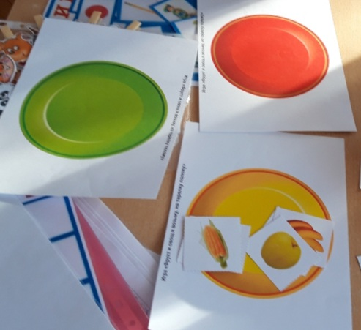

***Упражнение 2. Феи.***

***Опыт:*** давайте посмотрим какие цвета у нас и что получим!

- берем стаканы с водой(предварительно мы красим в разные цвета), опускаем в стаканы салфетку с разной водой и ждем, как салфетка окрасится в разные цвета.

Картинка………

Синяя фея. Я окрасила в синий цвет воду, васильки, вечернее небо.

Желтая фея. Я окрасила в желтый цвет солнце, цыплят, одуванчики.

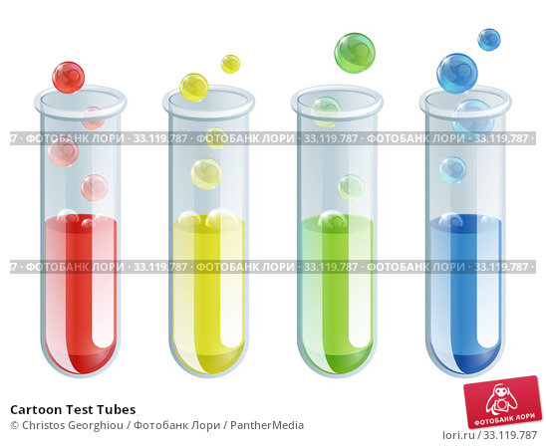

**РАБОТА С ДЕТЬМИ:**

…..- гусеница (маленький опыт: берем салфетки ,крутим их на карандаш( делаем колбаску, на столе с карандашом. Потом жмем……жмем…, сжимаем салфетку и получаем гусеничку . потом капаем на него водой и увидим, что гусеница ползет.

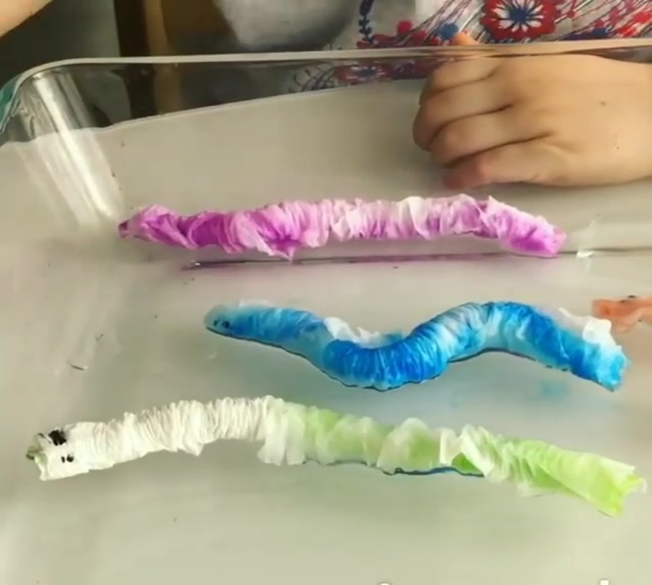

СЛАЙД: Животные….(Какие у нас , какого цвета, и какие звуки издают…)

***Упражнение 3***

Но у нас еще есть фрукты и овощи…..

Собираем в корзины овощи и фрукты……

**Упражнение *4.***

***Мою руки.***

Кто из вас захотел бы оказаться в таком месте, где с неба падают конфеты? Все? Замечательно. Что-то мне подсказывает, что скоро над нами появится разноцветное конфетное облако. Давайте подготовимся и на всякий случай «помоем руки». Педагог читает стихотворение М. Яснова «Я мою руки». Перед началом дети энергично «намыливают» руки, разминая ладони и пальцы.

Мыло бывает (дети намыливают руки)

Разным-преразным:

Синим, (соединяют подушечки указательных пальцев)

Зеленым, (соединяют подушечки средних пальцев)

Оранжевым, (соединяют подушечки безымянных пальцев)

Красным. (соединяют подушечки мизинцев)

Но не пойму, (отображают эмоцию удивления: поднимают)

Отчего же всегда (вверх брови, округляют глаза)

Черной-пречерной (приподнимают плечи, разводят в стороны руки.)

Бывает вода?

(после окончания упражнения расслабляют мышцы тела,

свободно свесив руки, слегка согнув колени и наклонив голову вперед)

***Упражнение 6. Разноцветные шары.***

***Делаем пузыри*** (или просто дуем ,чтобы получить пузыри….

- какие они?

- круглые , цветные , прозрачные…..

- разноцветные , похожие на радугу….



-- Дуем, дуем,………

Работа на доске с детьми, прикрепляем цвета радуги и говорим стих…

Каждый (красный)

Охотник (оранжевый)

Желает (желтый)

Знать (зеленый)

Где (голубой )

Сидит (синий)

Фазан (фиолетовый)….



.

Закрепляем рисунком «Сюрприз»:

-до начала занятия наносим на лист бумаги воском рисунок или надпись

-во время занятия раскрашиваем разноцветными красками

-в результате получаем рисунок «сюрприз»;

**Итог занятия.**

Сегодня мы побывали в волшебной стране, где встретились с самыми разными цветами. Что вам больше всего понравилось на занятии?

Благодарим за внимание .